Министерство образования и науки Российской Федерации

НАЦИОНАЛЬНЫЙ ИССЛЕДОВАТЕЛЬСКИЙ УНИВЕРСИТЕТ «МИЭТ»
Факультет микроприборов и технической кибернетики
Кафедра высшей математики ВМ-1

Курсовая работа

по дисциплине: «Исследование операций»
на тему: «Управление складскими запасами»

Выполнила:
студентки группы МП-40
Калина Дарина

Руководитель:
Лисовец Юрий Павлович

______________{зачтено/ не зачтено}_________

Москва 2017
Введение
Задача снабжения является одной из важнейших задач для любого бизнеса. Грамотно выбранная стратегия управления ресурсами позволяет снизить различные издержки и увеличить прибыль.
При завышенном уровне объема закупок компания рискует потерпеть убытки и потерять вложенные в товар средства, поскольку реальный спрос на него может оказаться ниже предполагаемого. Напротив, когда уровень объема закупок слишком низкий, существует вероятность того, что компания может не справиться с возрастающим спросом, а это, в свою очередь, приведет к падению доверия клиентов. Также при неправильном планировании закупок могут возникать так называемые «пожарные» ситуации, при которых, стремясь выполнить заказ клиента в кратчайшие сроки, компания может прибегнуть к услугам непроверенных поставщиков, что может существенно отразиться на качестве поставляемой продукции.
Таким образом, оптимизация управления складом является необходимым инструментом для поддержания благоприятного экономического состояния фирмы.
Задача об управлении складскими запасами
Постановка задачи
Этап 1
Необходимо изучить временные ряды движения товара и оптимизировать поставки в соответствии с заданными параметрами. Данные о движения товара до 14.05.2008 находятся в файле D+Z_14.05.08.xls и DUCER_14.05.08 в листе «Продажи». Расшифровка заголовков столбцов:
столбец (1) ING – код товара;
столбец (3) Дата транзакции;
столбец (6) Количество товара;
столбец (10) Метка (признак транзакции) vvod – поступление товара, остальные – расход;
Параметры модели и упрощающие предположения
- в качестве единицы времени рассматриваем 1 день;
- в первую очередь продается залежавшийся товар;
- время ожидания пополнения склада после отправки заказа составляет 30 дней;
- время реализации полученного заказа (время отложенного платежа) - 60 дней;
- цена закупки - 1 у. е.;
- конкурентоспособная цена (цена продажи) - 2 у. е.;
- цена в условиях дефицита (при торговле «под срок») - 1.5 у. е.;
- стоимость пополнения склада составляет 10 у. е. независимо от размера партии;
- стоимость хранения: 60 дней после получения заказа - 0 у. е., по истечении 60 дней - 0.05 у. е. в день;
- для каждой поставки ведется свой счетчик;
- начальный капитал компании - 500 у. е.;
- начальное количество товара на складе – 150 шт.
Этап 2
В файле D+Z_to_20.05.2016.xls содержатся данные по расходованию товара.
Требуется написать программу в MATLAB, определяющую момент заказа и размер заказа в соответствии с введенными параметрами и упрощающими предположениями. Определить экономический эффект от Вашего управления складом: доходы, расходы и прибыль.
Этап 1. Исследование временных рядов движения товара
Извлечение и визуализация данных. Неоптимизированная модель
Рассмотрим неоптимизированную модель. Импортируем в Matlab для дальнейшего анализа данные о состоянии реального склада из файла D+Z_14.05.08.xls по варианту задания (ING = 946).
[~, ~, Data] = xlsread('D+Z.14.05.08.xls', 'Продажи');
dataLength = size(Data, 1);
j = 0;
for i = 2:dataLength
if (cell2mat(Data(i, 1)) == ING)
j = j + 1;
analysisData(j, :) = Data(i, :);
end
end
Построим зависимости количества товара на складе, а также полученной прибыли от времени:
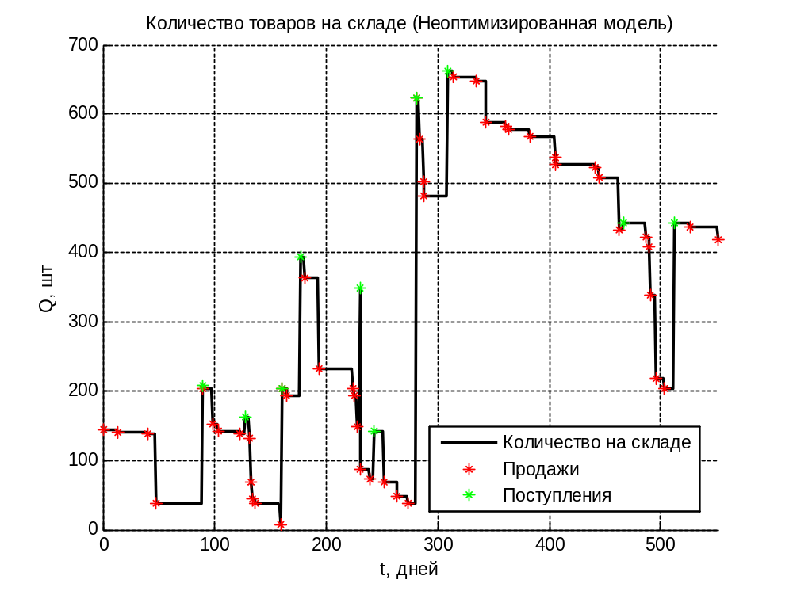
Рисунок 1 – Динамика количества товаров на складе
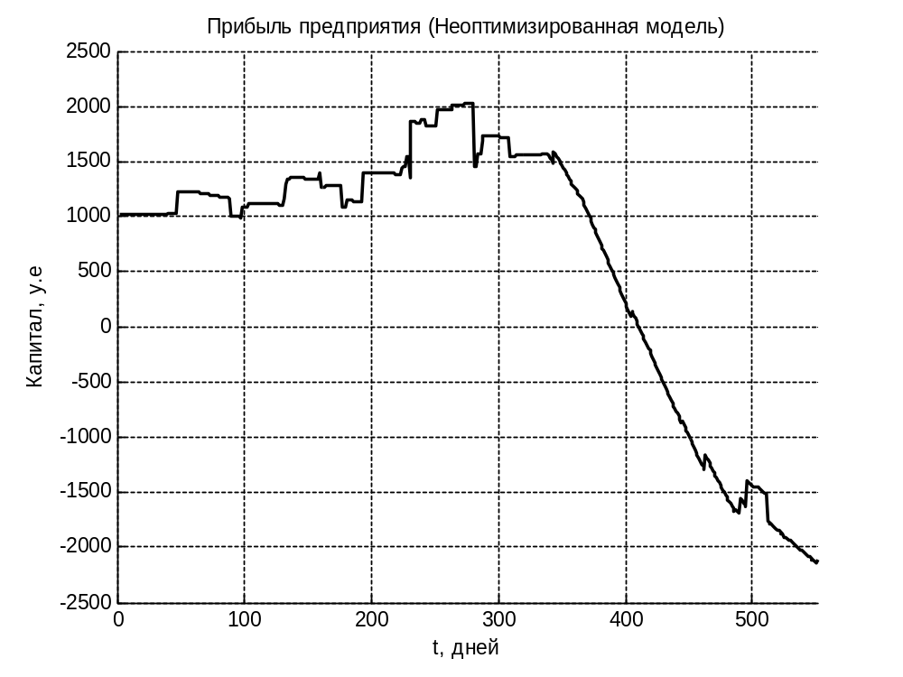
Рисунок 2 – Прибыль предприятия
Из рисунка 2 можно сделать вывод о том, что такая модель управления складом является убыточной и требует оптимизации, так к затратам на закупку большого объема продукции и пополнение склада добавляются еще и затраты на его хранение.
Оптимизированная модель
Попытаемся оптимизировать модель. Стратегия для определения оптимальных характеристик оформления заказа такова: в каждый момент времени будем считать среднюю скорость потребления товара. Исходя их средней скорости потребления товара, предполагаем, на сколько дней его хватит. Если это количество дней меньше срока поставки заказа (30 дней), то делаем новый заказ. Количество заказываемого товара выбираем из расчета на то, что при текущей скорости потребления весь товар со склада должен быть распродан быстрее, чем товар будет доставлен и пройдет срок его бесплатного хранения. Для этой цели можно использовать модель Уилсона, которая учитывает интенсивность потребления запасов.
Модель Уилсона
Модель Уилсона, или основная модель управления запасами, имеет следующие параметры:
- - интенсивность потребления запасов (ед. товара/ед. времени);
- - затраты на хранение запаса, (у. е./ед. товара ∙ ед. времени);
-  – затраты на осуществление заказа, (у. е.).
-  – размер заказа, (ед. тов.);
- - период поставки, (ед. времени);
-  - общие затраты на управление запасами в единицу времени, (у. е./ ед. времени);
- 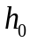 - точка заказа (ед. тов.).
Допущения модели Уилсона:
- Интенсивность потребления является априорно известной и постоянной величиной, 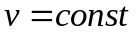.
- Время поставки заказа является известной и постоянной величиной, 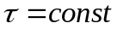
- Каждый заказ поставляется в виде одной партии.
- Затраты на осуществление заказа не зависят от размера заказа.
- В момент поставки размер запаса поднимается вверх на величину поставки и затем расходуется с постоянной интенсивностью .
- Величина определяет угол наклона прямых на графике. Поскольку интенсивность постоянна, то наклонные прямые параллельны.
Размер партии и длина цикла связаны соотношением:
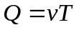 (1)
Типичная динамика величины складского запаса  во времени представлена ниже на графике.
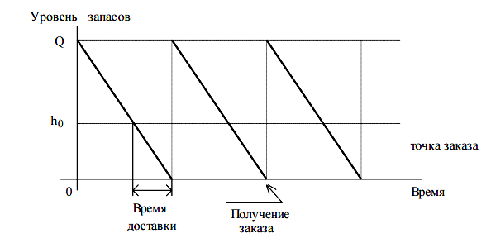
Рисунок 3 - График циклов изменения запасов в модели Уилсона
Формулы модели Уилсона
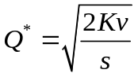 (2)
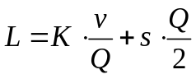 (3)
При коротких циклах (частые поставки небольшими партиями) затраты будут значительными за счет первого слагаемого. При длинных циклах (редкие поставки крупными партиями) – за счет второго. Поставка партии на склад требует определенного времени. Обозначим срок поставки (период упреждения) посредством 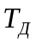. Для того, чтобы заказанная партия поступила точно в требуемый момент, заказ следует подавать заранее, за время до этого момента. В момент поступления объем запаса должен быть равен 0. Следовательно, в момент подачи заказа объем запаса на складе должен составлять величину :
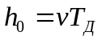 (4)
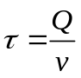 (5)
После оптимизации получи следующие графики капитала и количества товара на складе в зависимости от времени:
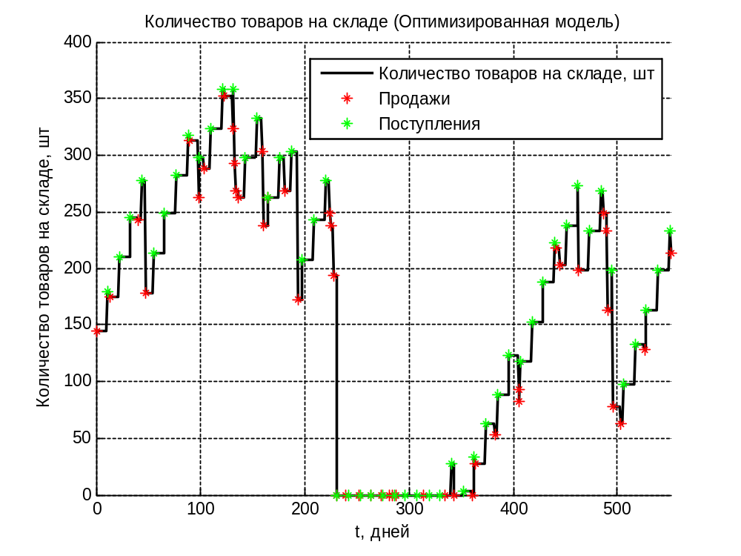
Рисунок 4 – Динамика количества товаров на складе
(оптимизированная модель)
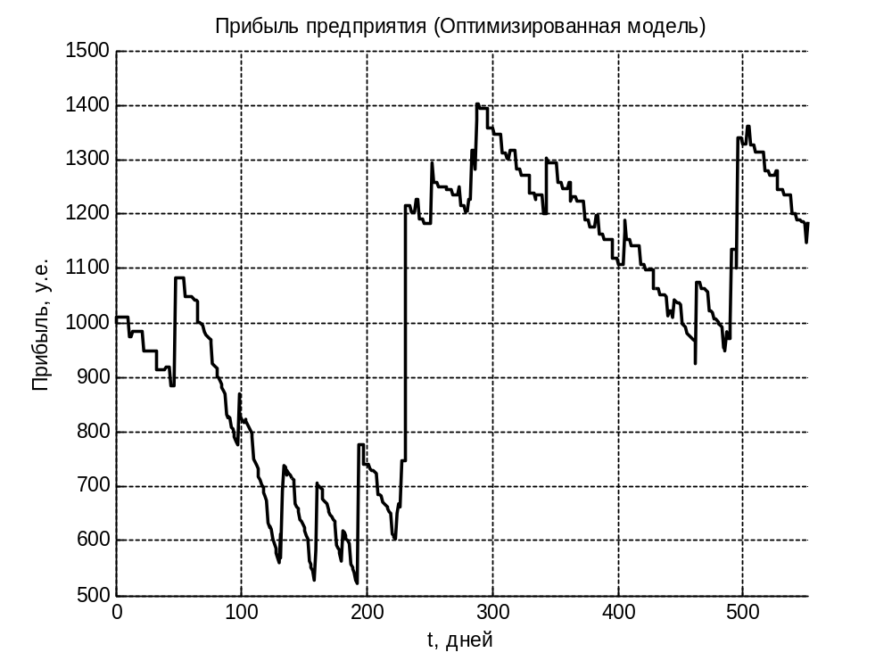
Рисунок 5 – Прибыль предприятия (оптимизированная модель)
Можно отметить, что ситуация заметно улучшилась по сравнению с показателями, полученными при использовании предыдущей модели. С помощью данной оптимизации удалось добиться не только прекращения работы предприятия «в убыток», но и получить на конец рассматриваемого периода прибыль размером 186,6 у. е., что составляет 18,66% от изначального уровня капитала.
Этап 2. Прогнозирование заказов и управление складом
На этом этапе работы попытаемся спрогнозировать моменты заказа и их объемы, а также оценить экономические показатели, которые будут получены в результате такого управления складом.
Импортируем в Matlab данные из файла DUCER_FUTURE.xls, как и в предыдущем случае (ING = 101).
Для прогнозирования заказа напишем следующую программу на основе метода Уилсона:
%% Введение параметров задачи
ING = 101;
stockQty = 150; % начальное количество на складе
seedMoney = 1000; % начальный капитал
purchasePrice = 1; % цена закупки
stockReplenishmentCost = 10; % стоимость пополнения склада
storageCost = 0.05; % стоимость хранения
deliveryT = 30; % время доставки
payT = 60; % время отложенного платежа

% Чтение данных из файла DUCER_FUTURE.xls
hran = 3;
[num text els]= xlsread('DUCER_FUTURE.xls','Анализ');
date = text(:, 3);
date = date(4644:5151);
tmp_dates = datenum(date, 'dd.mm.yyyy');
trend = num(4644:5150,6);
point = text(:,10);
point = point(4644:5151);

for i =1:numel(trend)
switch point{i}
case 'vvod'
trend(i) = 0;
otherwise
trend(i) = - trend(i);
end
end
hold on
grid on
i = 1;
Q(1) = stockQty;
profit(1) = seedMoney;
tau = sqrt(2 * stockReplenishmentCost / (hran * Q(1)));
t = min(tmp_dates) + 10;
q = sqrt(2 * stockReplenishmentCost * Q(1) / hran);
k = 0;
past = 1;
counter = 0;

figure;
hold on
grid on

for i = 1:numel(trend) - 1
k = k + 1;
if (i - 7 < 1)
Q_sum = abs(sum(trend(1 : i))) / (i);
else
Q_sum = abs(sum(trend(i - 7 : i))) / 7;
end
if (Q(i) - Q_sum * deliveryT <0)
counter = counter + 1;
end
if (counter == deliveryT)
Q(i + 1) = Q(i) + Q_sum * payT;
plot(i, Q(i), 'r*', 'linewidth', 3);
q = Q_sum * payT;
counter = 0;
if(k < payT)
profit(i + 1) = profit(i) - stockReplenishmentCost - purchasePrice * q;
else
profit(i + 1) = profit(i) - stockReplenishmentCost - ...
purchasePrice * q - (k - payT) * storageCost;
k = 0;
end
else
Q(i + 1) = Q(i) + trend(i);

if(Q(i) < 0)
cost = 1.5;
else
cost = 2;
end
if(k < payT)
profit(i + 1) = profit(i) + abs(cost * trend(i));
else
profit(i + 1) = profit(i) + abs(cost * trend(i)) - ...
(k - payT) * storageCost;
k = 0;
end
end
end
t = 1:numel(Q);
plot(t, Q, 'k', 'linewidth', 2);
xlabel('t, дней')
ylabel('Количество товара на складе')
grid on
title('Динамика состояния склада (адаптивная статистика)')
xlim([0 500])
figure
plot(t, profit, 'k', 'linewidth', 2)
xlabel('t, дней')
ylabel('Доход')
grid on
title('Доход предприятия (адаптивная статистика)')
xlim([0 500])
Протестируем программу на наших данных и приведем полученные результаты.
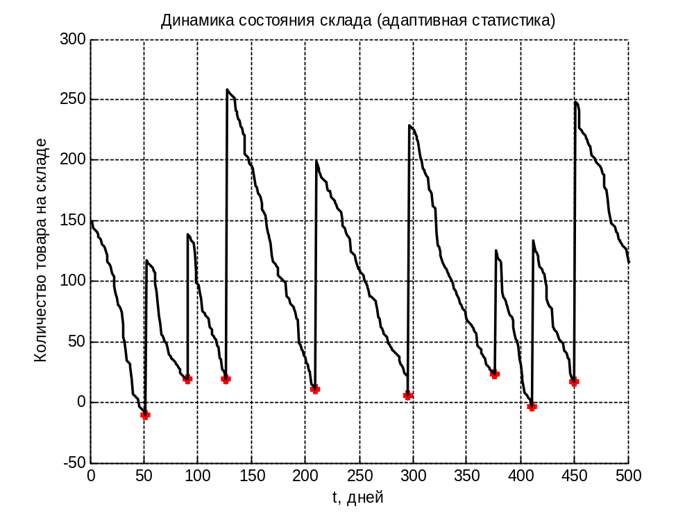
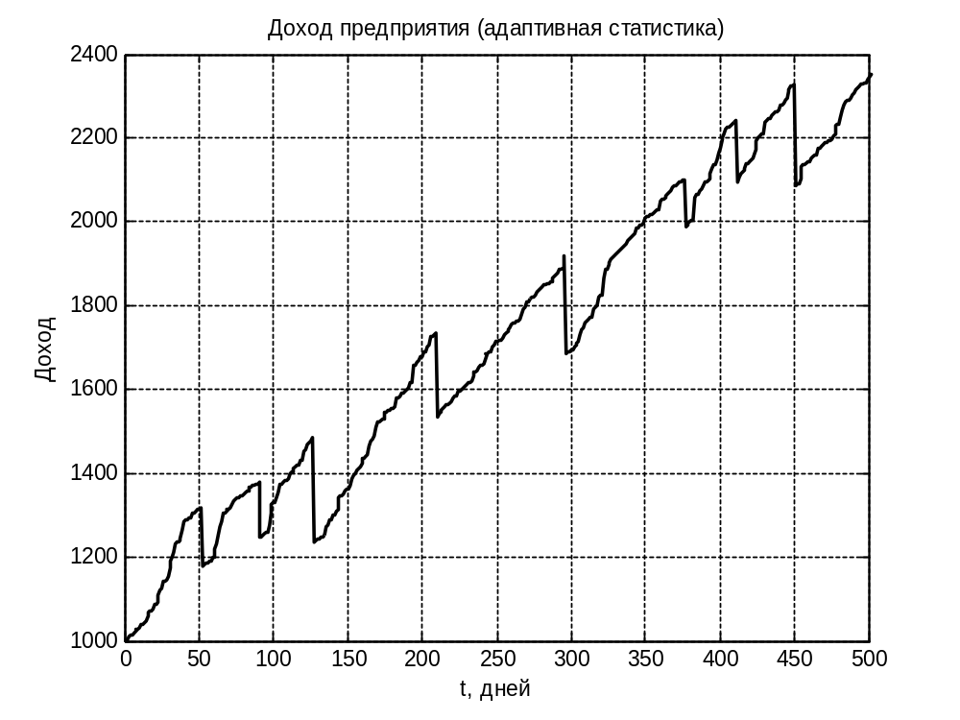
Рисунок 6,7 – Результат тестирования программы
Очевидно, что при таком подходе к управлению складом прибыль предприятия постоянно растет и за исследуемый промежуток времени увеличивается почти в 2 раза. Это ещё раз подтверждает гипотезу о том, что прогнозирование является очень важной составляющей любого бизнеса.
Выводы
Используя в работе реальные данные, мы убедились в том, что прогнозирование и управление складскими запасами позволяет развивать бизнес и может давать довольно хорошие результаты. К тому же, введенные модели просты для понимания и достаточно универсальны для того, чтобы решать с их помощью задачи снабжения на предприятиях различной направленности.

